2023年职业病危害因素定期检测项目公示一览表
序号 | 用人单位名称 | 任务编号 | 企业地址 | 联系人 | 联系电话 | 项目组 人员 | 现场调查人员 | 调查时间 | 现场采样人员 | 采样时间 | 现场检测人员 | 检测时间 | 用人单位陪同人 | 确认时间 | 相关影像资料
 | 奥特斯科技（重庆）有限公司 | 23ZD0324 | 重庆市江北区 | 李明东 | 15215161278 | 欧荣满、万秋香 | 欧荣满 | 20230617 | 欧荣满、万秋香 | 20230621 | 欧荣满、万秋香 | 20230621 | 李明东 | 20230621 | 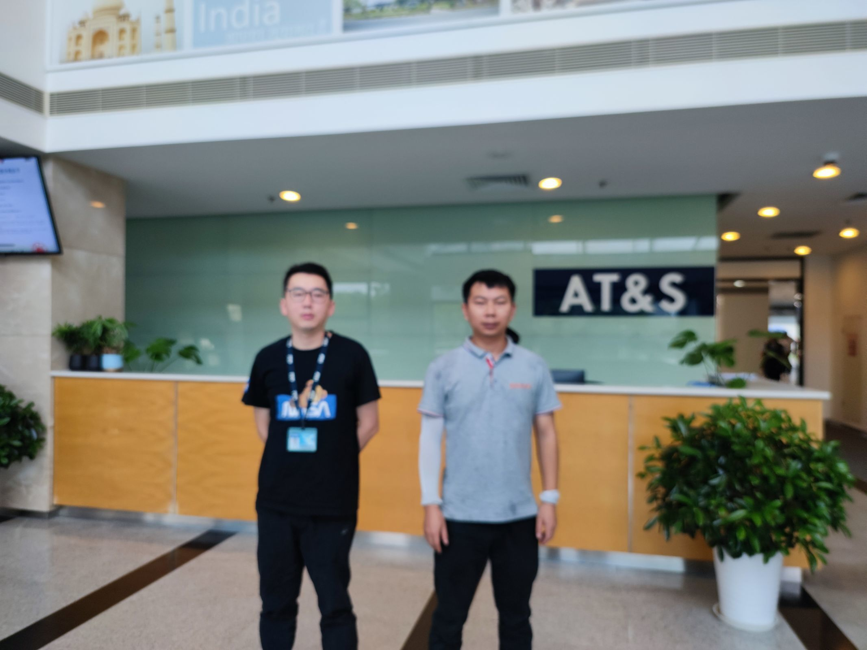
 | 奥特斯科技（重庆）有限公司 | 23ZD0325 | 重庆市江北区 | 李明东 | 15215161278 | 欧荣满、万秋香 | 欧荣满 | 20230617 | 欧荣满、万秋香 | 20230620 | 欧荣满、万秋香 | 20230620 | 李明东 | 20230620
 | 奥特斯科技（重庆）有限公司 | 23ZD0348 | 重庆市江北区 | 李明东 | 15215161278 | 欧荣满、万秋香 | 欧荣满 | 20230617 | 欧荣满、万秋香 | 20230621 | 欧荣满、万秋香 | 20230621 | 李明东 | 20230621
 | 奥特斯科技（重庆）有限公司 | 23ZD0322 | 重庆市江北区 | 李明东 | 15215161278 | 舒千让、王一、徐雨豪、韦莲凤 | 舒千让、王一 | 20230615 | 舒千让、王一、徐雨豪、韦莲凤 | 20230619 | 舒千让、王一、徐雨豪、韦莲凤 | 20230619 | 李明东 | 20230619 | 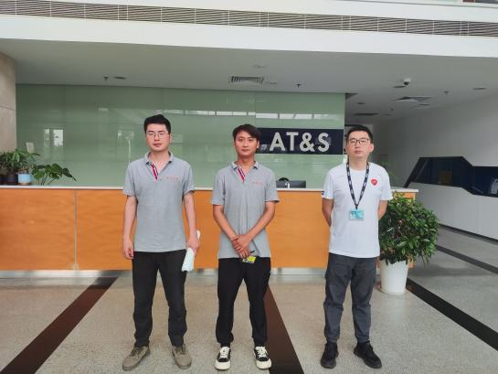
 | 奥特斯科技（重庆）有限公司 | 23ZD0346 | 重庆市江北区 | 李明东 | 15215161278 | 舒千让、王一、徐雨豪、韦莲凤 | 舒千让、王一 | 20230615 | 舒千让、王一、徐雨豪、韦莲凤 | 20230619 | 舒千让、王一、徐雨豪、韦莲凤 | 20230619 | 李明东 | 20230619 | 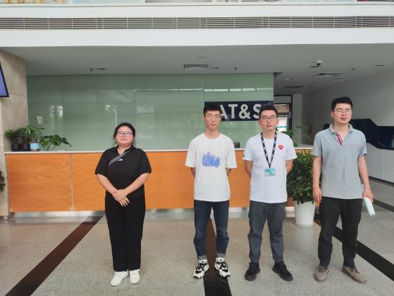
 | 奥特斯科技（重庆）有限公司 | 23ZD0347 | 重庆市江北区 | 李明东 | 15215161278 | 舒千让、王一、徐雨豪、韦莲凤 | 舒千让、王一 | 20230615 | 舒千让、王一、徐雨豪、韦莲凤 | 20230620 | 舒千让、王一、徐雨豪、韦莲凤 | 20230620 | 李明东 | 20230620 | 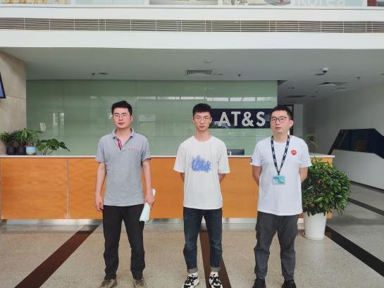
 | 重庆宝渝汽车销售服务有限公司 | 23ZD0316 | 重庆市渝北区 | 罗丁娜 | 13002317050 | 湛坤松 蔡萍 | 湛坤松 | 202300702 | 湛坤松  蔡萍 | 20230625 | 湛坤松  蔡萍 | 20230703 | 罗丁娜 | 20230703 | 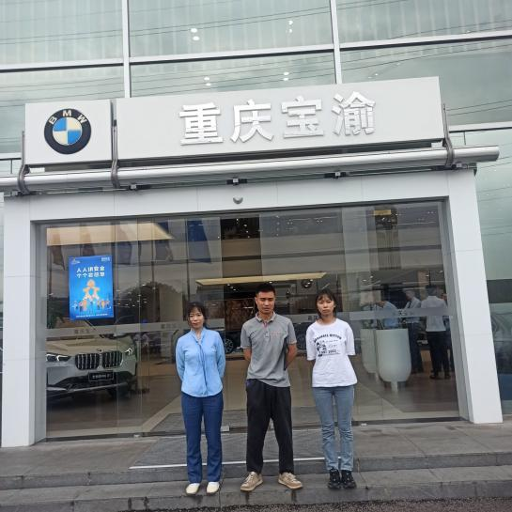
 | 重庆市开州印务有限公司 | 23ZD0315 | 重庆市开州区 | 余小江 | 13896944441 | 湛坤松 蔡萍 | 湛坤松 | 20230625 | 湛坤松  蔡萍 | 20230626 | 湛坤松  蔡萍 | 20230626 | 余小江 | 20230626 | 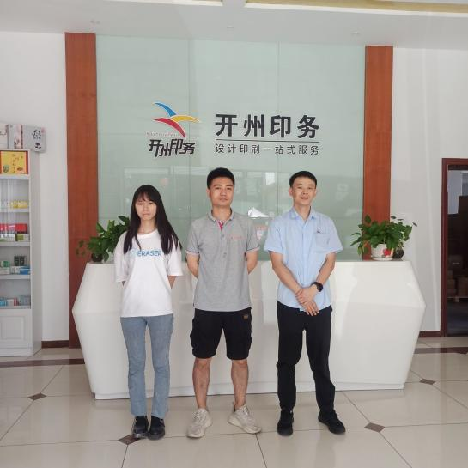
 | 重庆中升汽车销售服务有限公司 | 23ZD0330 | 重庆市江北区 | 鲜辉 | 19923830711 | 杨状 王一 | 杨状 | 20230620 | 杨状 王一 | 20230625 | 杨状 王一 | 20230625 | 鲜辉 | 20230625 | 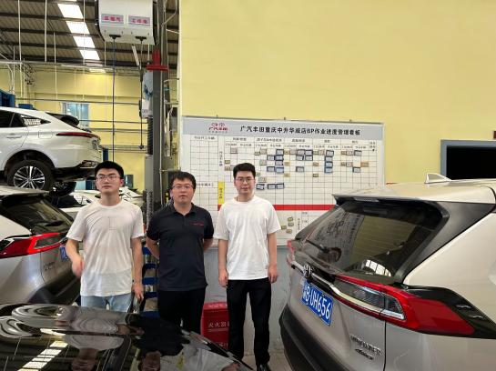
 | 重庆开洲水资源开发有限公司 | 23ZD0360 | 重庆市开州区 | 贺喜 | 18723793966 | 舒千让韦莲凤 | 舒千让 | 20230630 | 舒千让韦莲凤 | 20230704 | 舒千让韦莲凤 | 20230704 | 贺喜 | 20230704 | 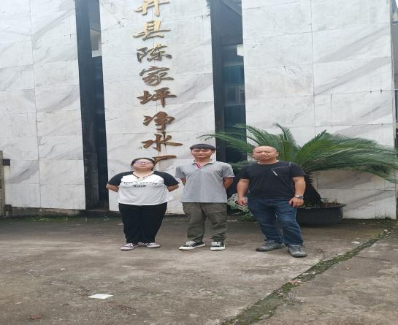
 | 国家石油天然气管网集团有限公司华南分公司维抢修队 | 23ZD0364 | 重庆市永川区 | 何小英 | 13677679624 | 欧荣满、万秋香 | 欧荣满 | 20230704 | 欧荣满、万秋香 | 20230707 | 欧荣满、万秋香 | 20230707 | 何小英 | 20230707 | 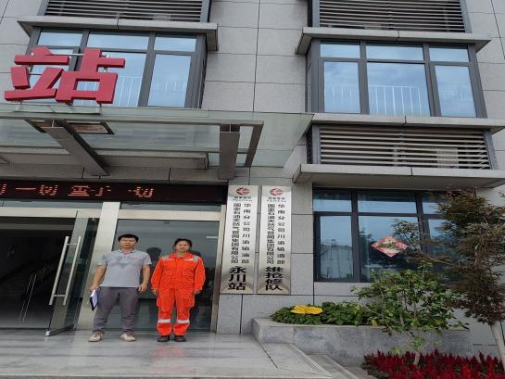
 | 重庆共恒机械制造有限公司 | 23ZD0357 | 重庆市大足区 | 陈德良 | 13896722088 | 欧荣满、万秋香 | 欧荣满 | 20230701 | 欧荣满、万秋香 | 20230706 | 欧荣满、万秋香 | 20230706 | 张俊 | 20230706 | 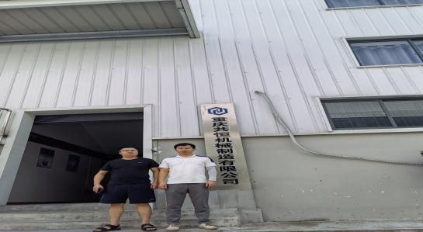
 | 重庆科力线缆股份有限公司 | 23ZD0342 | 重庆市荣昌区 | 苏景平 | 18883009398 | 欧荣满、万秋香 | 欧荣满 | 20230627 | 欧荣满、万秋香 | 20230703 | 欧荣满、万秋香 | 20230703 | 苏景平 | 20230703 | 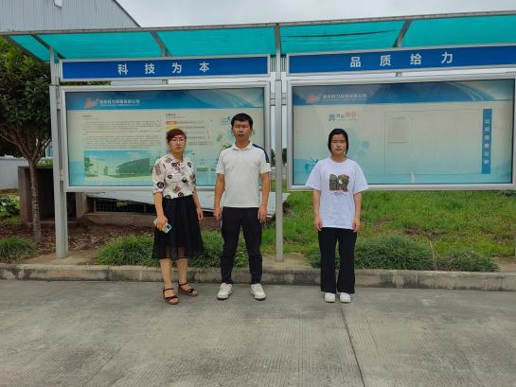
 | 重庆中升之宝汽车销售服务有限公司 | 23ZD0327 | 重庆市九龙坡区 | 陈国花 | 13368081926 | 舒千让、韦莲凤 | 舒千让 | 20230626 | 舒千让、韦莲凤 | 20230628 | 舒千让、韦莲凤 | 20230628 | 陈国花 | 20230628 | 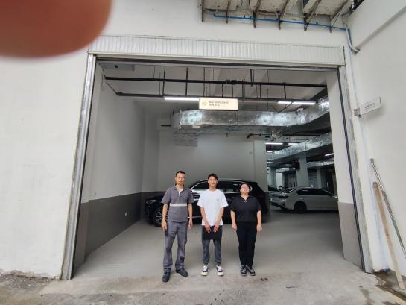
 | 重庆仁孚汽车销售服务有限公司 | 23ZD0329 | 重庆市渝中区 | 张小莹 | 13508380803 | 舒千让、韦莲凤 | 舒千让 | 20230625 | 舒千让、韦莲凤 | 20230628 | 舒千让、韦莲凤 | 20230628 | 张小莹 | 20230628 | 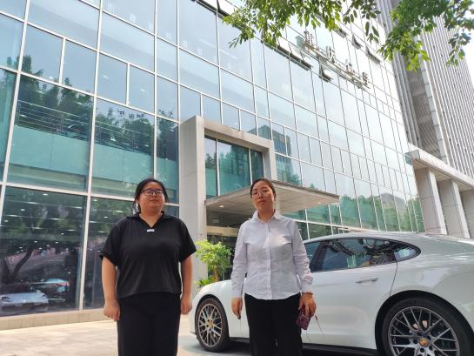
 | 重庆市万盛区大湾水力发电有限公司 | 23ZD0367 | 重庆市万盛区 | 淳宗文 | 13436141671 | 舒千让、韦莲凤 | 舒千让 | 20230712 | 舒千让、韦莲凤 | 20230714 | 舒千让、韦莲凤 | 20230714 | 淳宗文 | 20230714 | 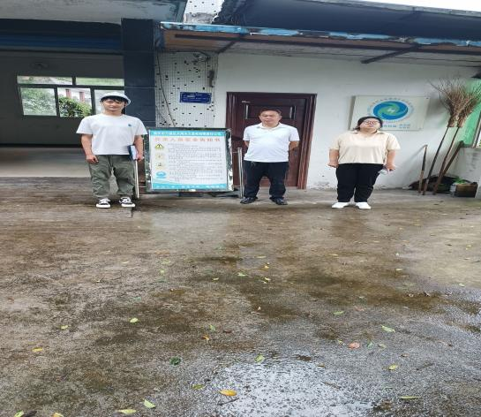
 | 重庆市渝盛水资源开发有限公司 | 23ZD0350 | 重庆市万盛区 | 淳宗文 | 13436141671 | 舒千让、韦莲凤 | 舒千让 | 20230712 | 舒千让、韦莲凤 | 20230714 | 舒千让、韦莲凤 | 20230714 | 淳宗文 | 20230714 | 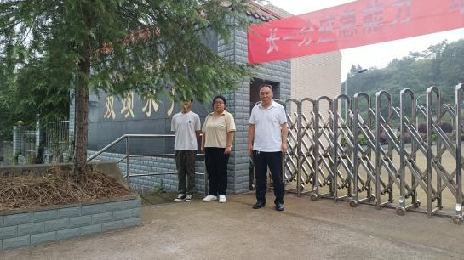
 | 重庆吉祥嘉洲商品混凝土有限公司 | 23ZD0374 | 重庆市开州区 | 向老师 | 13251136666 | 舒千让、韦莲凤 | 舒千让 | 20230630 | 舒千让、韦莲凤 | 20230703 | 舒千让、韦莲凤 | 20230703 | 向老师 | 20230703 | 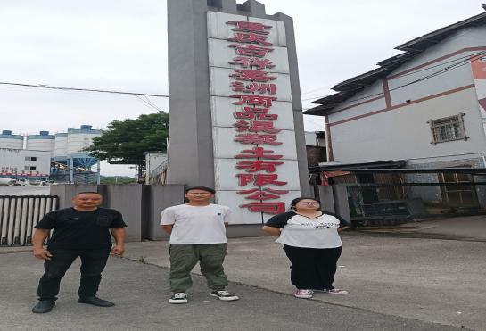
 | 重庆金开生物科技有限公司 | 23ZD0382 | 重庆市巴南区 | 周总 | 13507719591 | 舒千让、韦莲凤 | 舒千让 | 20230715 | 舒千让、韦莲凤 | 20230717 | 舒千让、韦莲凤 | 20230717 | 向老师 | 20230717 | 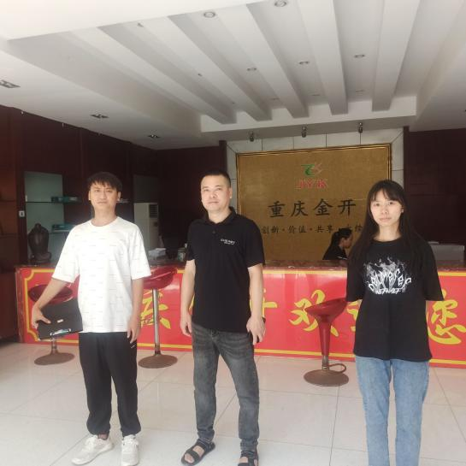
 | 重庆诚基精密弹簧有限公司 | 23ZD0377 | 重庆市璧山区 | 陈佳欣 | 18875185778 | 舒千让、韦莲凤 | 舒千让 | 20230709 | 舒千让、韦莲凤 | 20230711 | 舒千让、韦莲凤 | 20230711 | 向老师 | 20230711 | 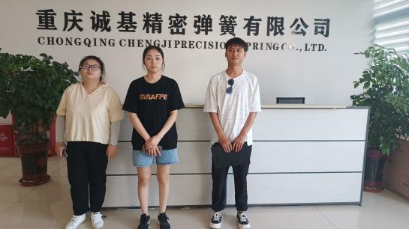
 | 国家石油天然气管网集团有限公司华南分公司 | 23ZD0363 | 重庆市永川区 | 牟小龙 | 15320954269 | 欧荣满、万秋香 | 欧荣满 | 20230629 | 欧荣满、万秋香 | 20230704 | 欧荣满、万秋香 | 20230704 | 傅晓雨 | 20230704 | 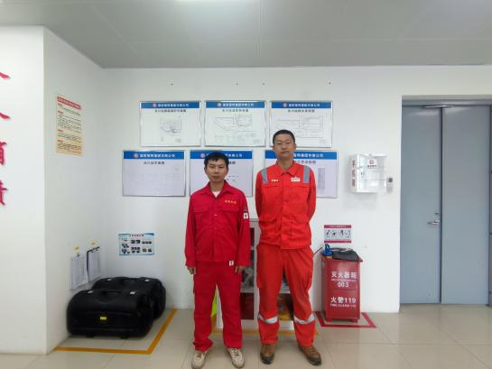
 | 重庆铭诚汽车销售有限公司 | 23ZD0381 | 重庆市渝北区 | 卿婷 | 19111317821 | 舒千让韦莲凤 | 舒千让 | 20230709 | 舒千让韦莲凤 | 20230711 | 舒千让韦莲凤 | 20230711 | 卿婷 | 20230711 | 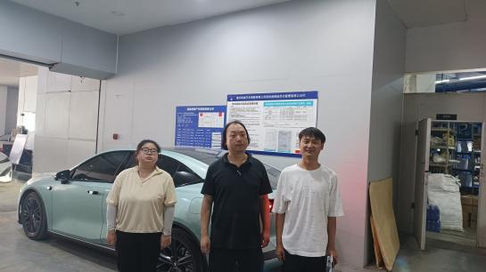
 | 重庆市涪陵区三峰环保发电有限公司 | 23ZD0349 | 重庆市涪陵区 | 肖杨 | 13650569160 | 舒千让韦莲凤 | 舒千让 | 20230703 | 舒千让韦莲凤 | 20230706 | 舒千让韦莲凤 | 20230706 | 肖杨 | 20230706 | 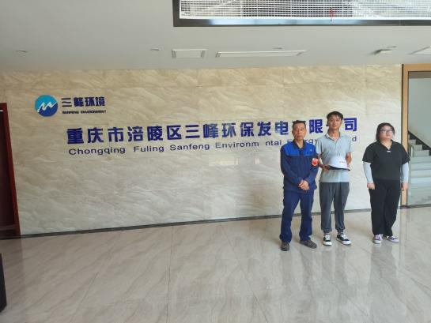
 | 重庆帆洪船舶机械有限公司 | 23ZD0286 | 重庆市涪陵区 | 王莉 | 13594561221 | 王一、徐雨豪 | 王一 | 20230604 | 王一、徐雨豪 | 20230607 | 王一、徐雨豪 | 20230607 | 王莉 | 20230607 | 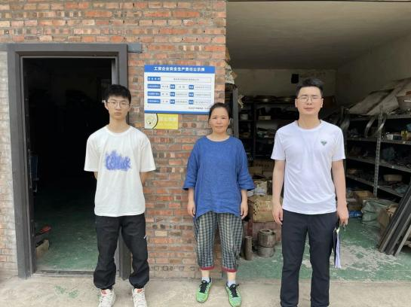
 | 重庆昕悦荣汽车销售服务有限公司 | 23ZD0264 | 重庆市渝北区 | 陈咏梅 | 13983809719 | 王一、徐雨豪 | 王一 | 20230525 | 王一、徐雨豪 | 20230530 | 王一、徐雨豪 | 20230530 | 陈咏梅 | 20230530 | 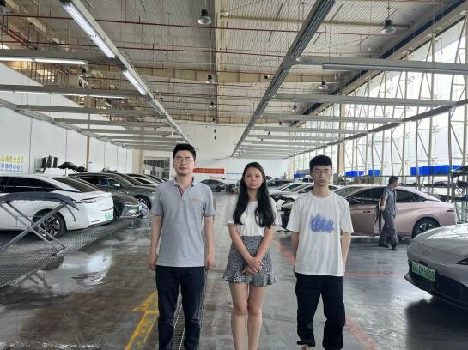
 | 重庆市涪陵区自来水有限公司李渡水厂 | 23ZD0425 | 重庆市涪陵区 | 宗竣吉 | 13509462227 | 周赠洪、徐雨豪 | 周赠洪 | 20230721 | 周赠洪、徐雨豪 | 20230723 | 周赠洪、徐雨豪 | 20230723 | 宗竣吉 | 20230723 | 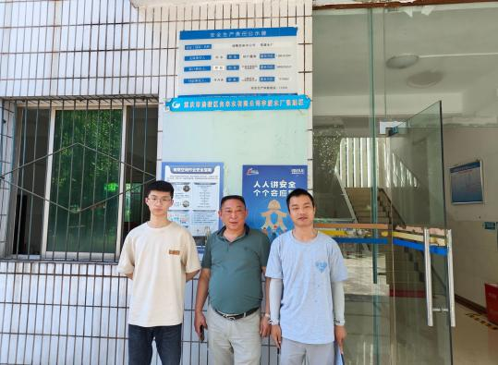
 | 重庆博延汽车部件制造有限公司 | 23ZD0340 | 重庆市合川区 | 邓利婷 | 19923705986 | 王一、杨状 | 王一 | 20230621 | 王一、杨状 | 20230630 | 王一、杨状 | 20230630 | 邓利婷 | 20230630 | 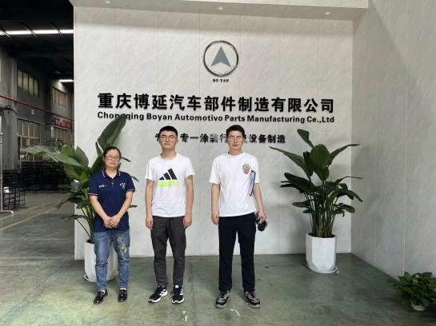
 | 重庆新锐弹簧制造有限公司 | 23ZD0333 | 重庆市沙坪坝区 | 王胡容 | 13452153469 | 王一、杨状 | 王一 | 20230621 | 王一、杨状 | 20230630 | 王一、杨状 | 20230630 | 王胡容 | 20230630 | 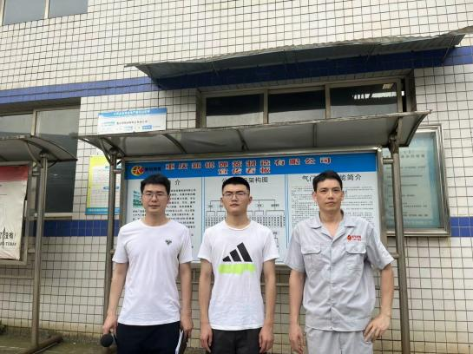
 | 重庆市方华机械制造有限公司 | 23ZD0334 | 重庆市铜梁区 | 方老师 | 18996056186 | 王一、杨状 | 王一 | 20230706 | 王一、杨状 | 20230711 | 王一、杨状 | 20230711 | 方老师 | 20230711
 | 重庆澳彩新材料股份有限公司 | 23ZD0379 | 重庆市铜梁区 | 彭云 | 18725991258 | 王一、杨状 | 杨状 | 20230710 | 王一、杨状 | 20230712 | 王一、杨状 | 20230712 | 方老师 | 20230712 | 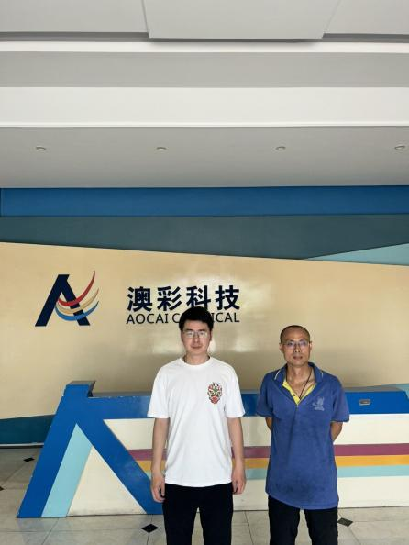
 | 重庆名扬电子科技有限公司 | 23ZD0328 | 重庆市璧山区 | 黄华 | 18983106038 | 湛坤松 蔡萍 | 湛坤松 | 20230704 | 湛坤松 蔡萍 | 20230707 | 湛坤松 蔡萍 | 20230707 | 湛坤松 | 0230707 | 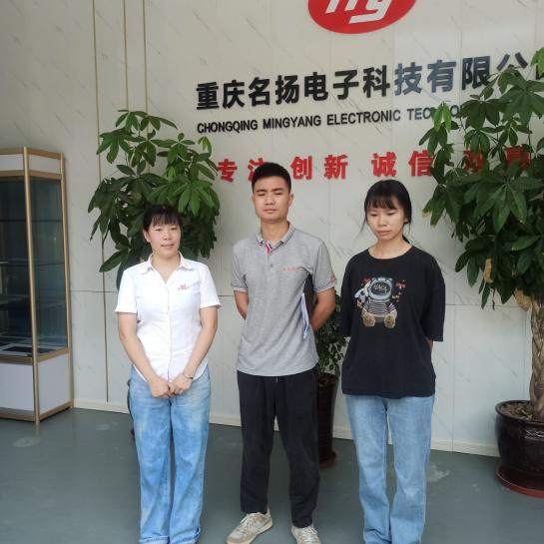
 | 重庆渝科新型材料有限公司 | 23ZD0361 | 重庆市巴南区 | 梁春梅 | 15823400105 | 湛坤松 蔡萍 | 湛坤松 | 20230729 | 湛坤松 蔡萍 | 20230730 | 湛坤松 蔡萍 | 20230707 | 湛坤松 | 0230730 | 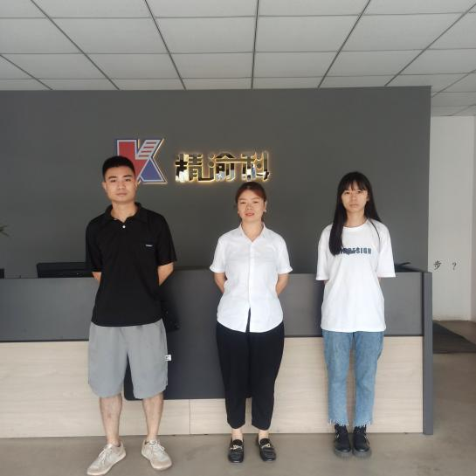
 | 重庆永帝模具开发有限公司 | 23ZD0375 | 重庆市渝北区 | 潘老师 | 18996312337 | 周赠洪、徐雨豪 | 周赠洪 | 20230711 | 周赠洪、徐雨豪 | 20230712 | 周赠洪、徐雨豪 | 20230712 | 周赠洪 | 20230712 | 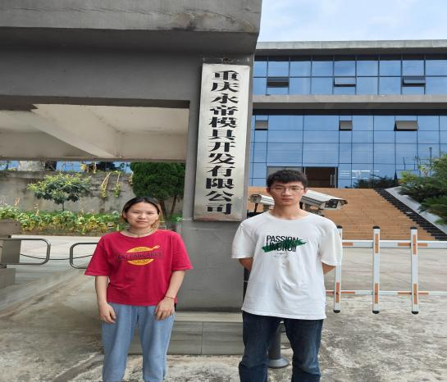
 | 重庆巨利塑胶有限公司 | 23ZD0414 | 重庆市璧山区 | 王周霞 | 13996304360 | 王一、杨状 | 王一 | 2023.7.21 | 王一、杨状 | 2023。7.31 | 王一、杨状 | 2023.7.31 | 王周霞 | 2023.7.31 | 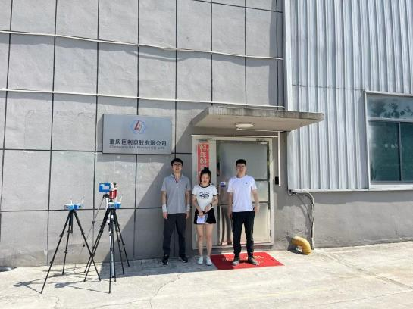
 | 重庆耐德新明和工业有限公司（喷漆车间） | 23ZD0318 | 重庆市巴南区 | 胡建林 | 18715820088 | 舒千让、蔡萍、韦莲凤 | 舒千让 | 20230715 | 舒千让、蔡萍、韦莲凤 | 20230718 | 舒千让、蔡萍、韦莲凤 | 20230718 | 胡建林 | 20230718 | 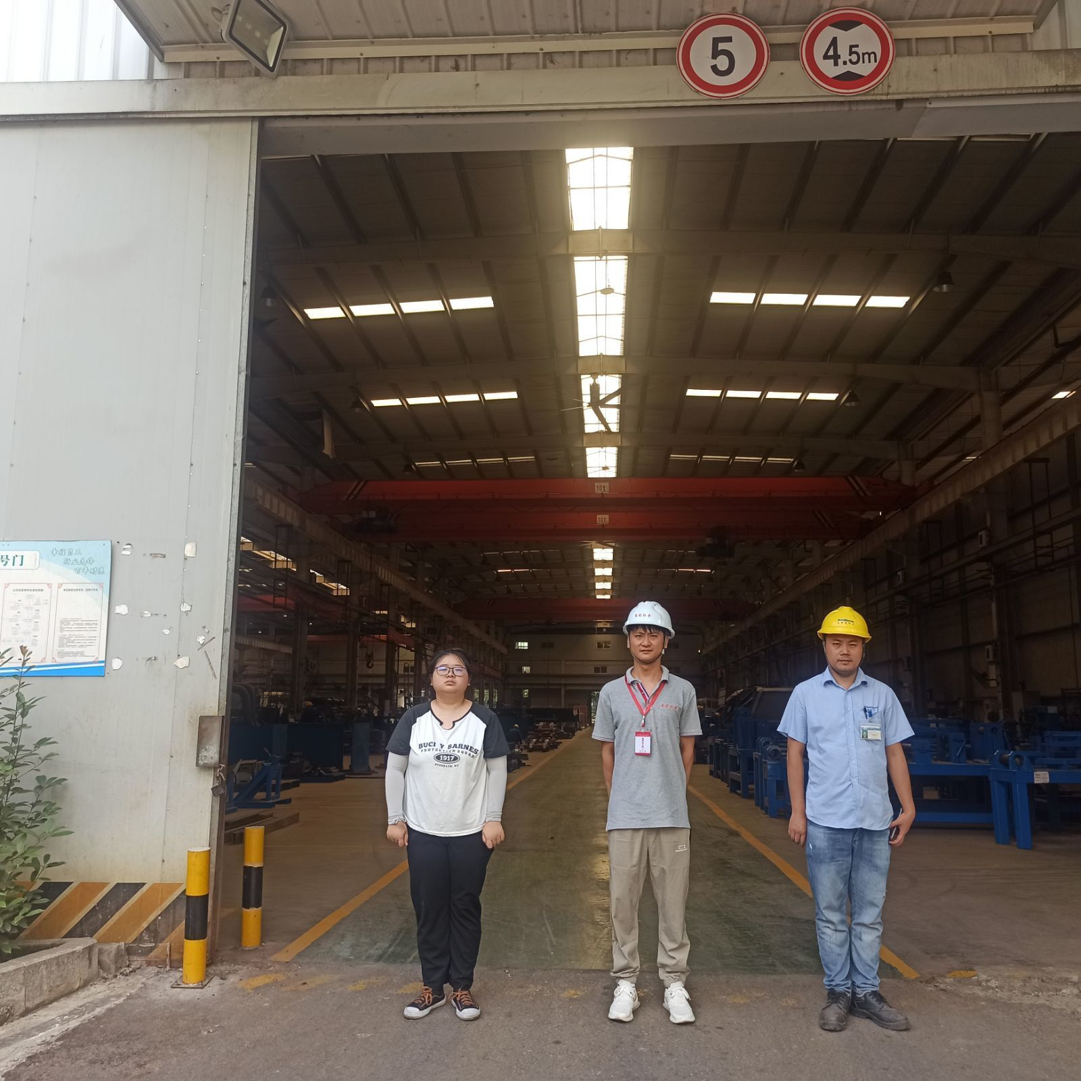
 | 重庆耐德新明和工业有限公司（焊接车间） | 23ZD0318 | 重庆市巴南区 | 胡建林 | 18715820088 | 舒千让、蔡萍、韦莲凤 | 舒千让 | 20230715 | 舒千让、蔡萍、韦莲凤 | 20230718 | 舒千让、蔡萍、韦莲凤 | 20230718 | 胡建林 | 20230718
 | 重庆耐德山花特种车有限责任公司 | 23ZD0317 | 重庆市巴南区 | 刘朕渝 | 17782320223 | 舒千让、蔡萍、韦莲凤 | 舒千让 | 20230715 | 舒千让、蔡萍、韦莲凤 | 20230718 | 舒千让、蔡萍、韦莲凤 | 20230718 | 刘朕渝 | 20230718 | 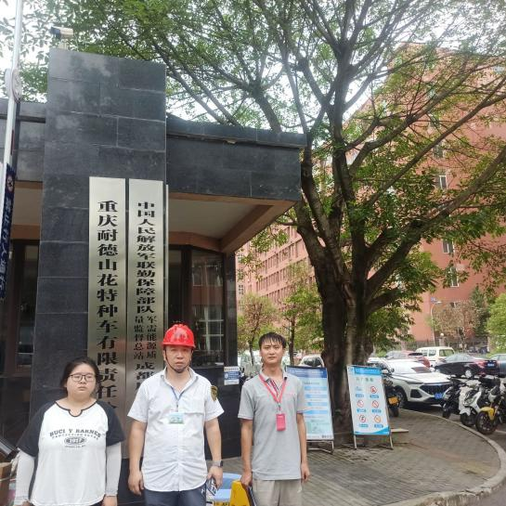
 | 中国石化集团重庆川维化工有限公司（乳液运行部） | 23ZD0396 | 重庆市长寿区 | 金玉文 | 13594650375 | 舒千让、韦莲凤 | 舒千让 | 20230718 | 舒千让、韦莲凤 | 20230719 | 舒千让、韦莲凤 | 20230719 | 金玉文 | 20230719 | 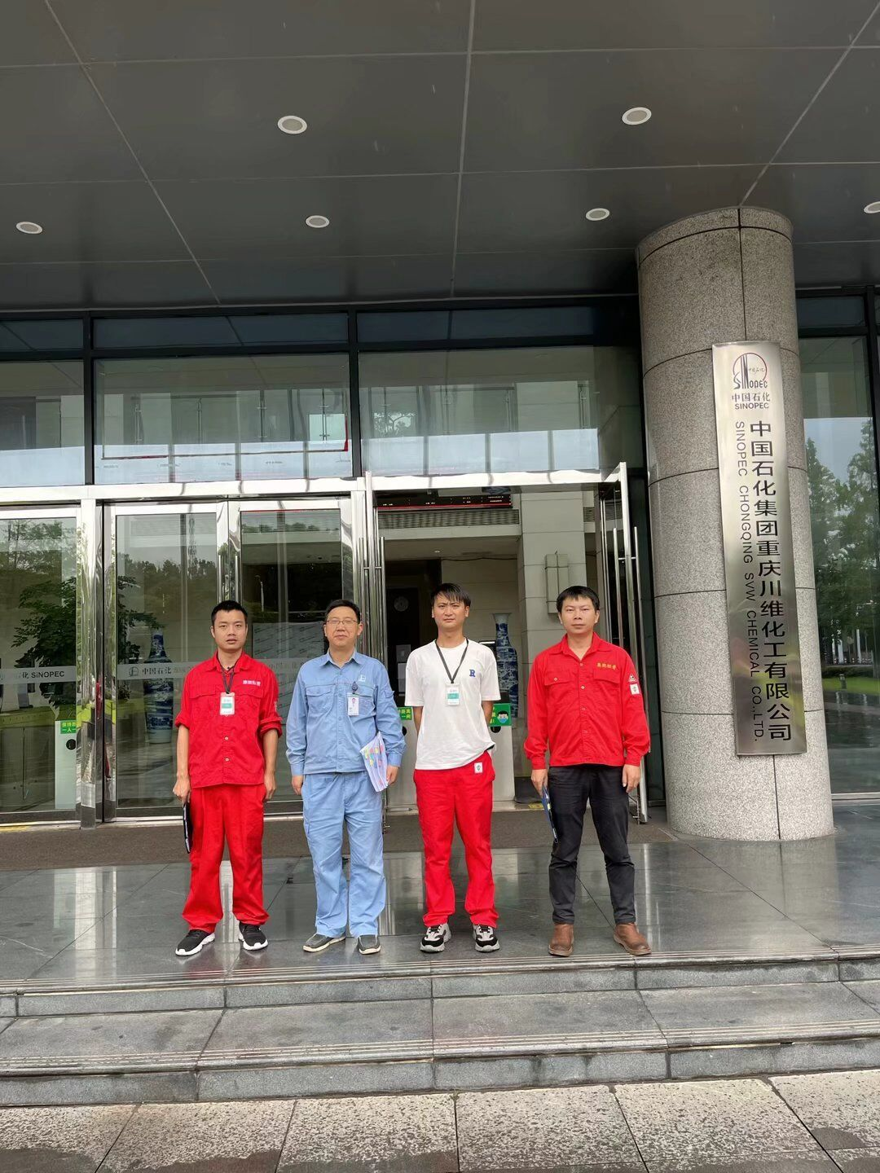
 | 中国石化集团重庆川维化工有限公司（检验计量中心） | 23ZD0397 | 重庆市长寿区 | 金玉文 | 13594650375 | 舒千让、韦莲凤 | 舒千让 | 20230718 | 舒千让、韦莲凤 | 20230719 | 舒千让、韦莲凤 | 20230719 | 金玉文 | 20230719
 | 中国石化集团重庆川维化工有限公司（水务运行部） | 23ZD0398 | 重庆市长寿区 | 金玉文 | 13594650375 | 舒千让、韦莲凤 | 舒千让 | 20230718 | 舒千让、韦莲凤 | 20230720 | 舒千让、韦莲凤 | 20230720 | 金玉文 | 20230720
 | 中国石化集团重庆川维化工有限公司（研究院） | 23ZD0399 | 重庆市长寿区 | 金玉文 | 13594650375 | 舒千让、韦莲凤 | 舒千让 | 20230718 | 舒千让、韦莲凤 | 20230721 | 舒千让、韦莲凤 | 20230721 | 金玉文 | 20230721
 | 重庆市宏上宇建材有限公司 | 23ZD0380 | 重庆市沙坪坝区 | 匡老师 | 15923580122 | 王一、杨状 | 王一 | 20230710 | 王一、杨状 | 20230713 | 王一、杨状 | 20230713 | 匡老师 | 20230713 | 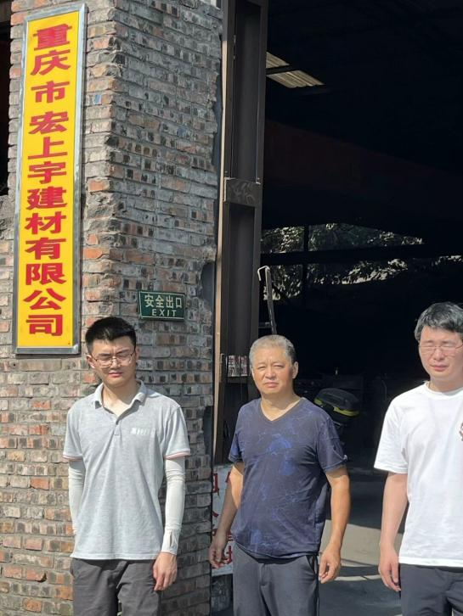
 | 重庆荆江汽车半轴股份有限公司 | 23ZD0405 | 重庆市綦江区 | 匡老师 | 15002334829 | 王一、杨状 | 杨状 | 20230730 | 王一、杨状 | 20230801 | 王一、杨状 | 20230801 | 李 | 20230801 | 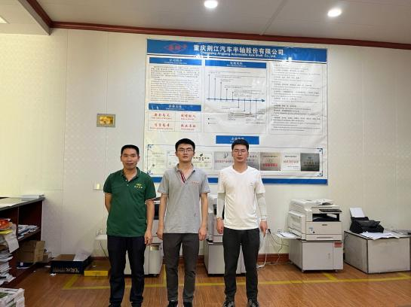
 | 重庆市中腾仁宇机械制造有限责任公司 | 23ZD0355 | 重庆市铜梁区 | 李海燕 | 18983802890 | 周赠洪、徐雨豪 | 周赠洪 | 20230705 | 周赠洪、徐雨豪 | 20230707 | 周赠洪、徐雨豪 | 20230707 | 李海燕 | 20230707 | 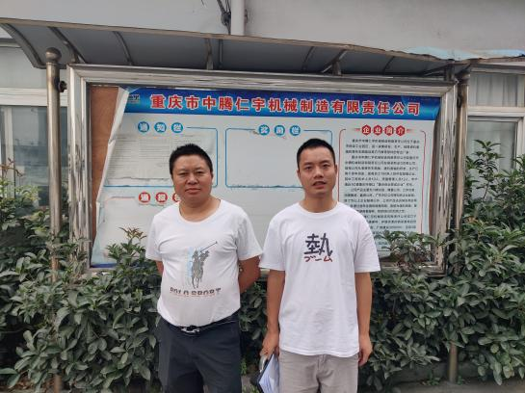
 | 重庆华文飞庆机械制造有限公司 | 23ZD0344 | 重庆市江津区 | 田甜 | 13658346671 | 湛坤松 蔡萍 | 湛坤松 | 20230710 | 湛坤松 蔡萍 | 20230711 | 湛坤松 蔡萍 | 20230711 | 田甜 | 20230711 | 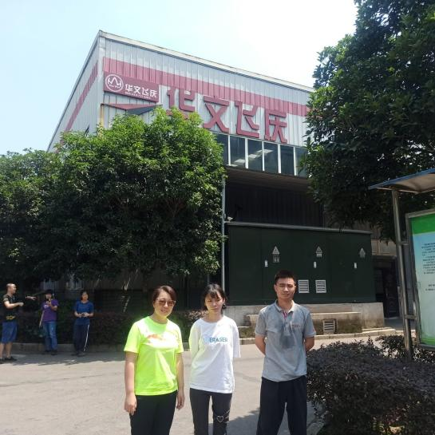
 | 重庆捷灿机械有限公司 | 23ZD0343 | 重庆市江津区 | 陈桂林 | 18580330617 | 湛坤松 蔡萍 | 湛坤松 | 20230710 | 湛坤松 蔡萍 | 20230711 | 湛坤松 蔡萍 | 20230711 | 陈桂林 | 20230711 | 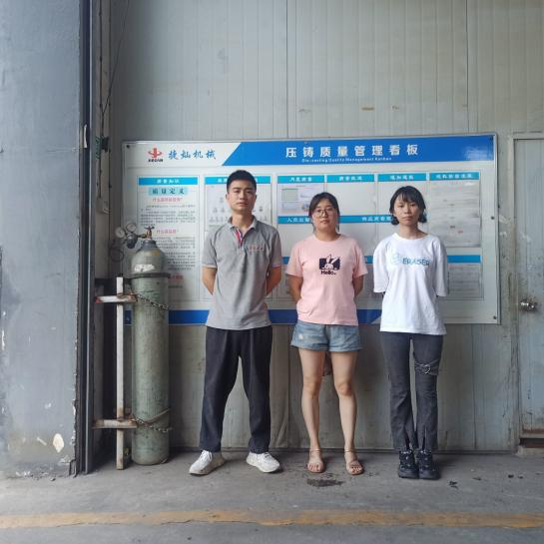
 | 重庆华达汽车配件制造有限公司 | 23ZD0413 | 重庆市沙坪坝区 | 杨远珍 | 17318483678 | 湛坤松 蔡萍 | 湛坤松 | 20230730 | 湛坤松 蔡萍 | 20230731 | 湛坤松 蔡萍 | 20230731 | 杨远珍 | 20230731 | 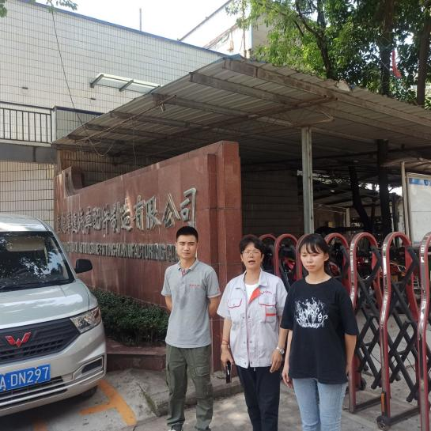
 | 重庆华达汽车配件制造有限公司 | 23ZD0435 | 重庆市沙坪坝区 | 张俊 | 13512366870 | 湛坤松 蔡萍 | 湛坤松 | 20230730 | 湛坤松 蔡萍 | 20230731 | 湛坤松 蔡萍 | 20230731 | 杨远珍 | 20230731 | 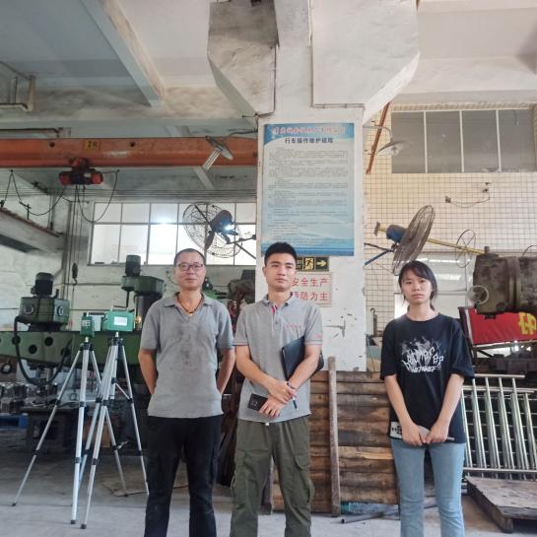
 | 重庆电池总厂有限公司 | 23ZD0351 | 重庆市渝北区 | 封莉 | 15178773003 | 舒千让、韦莲凤 | 舒千让 | 20230725 | 舒千让、韦莲凤 | 20230727 | 舒千让、韦莲凤 | 20230727 | 封莉 | 20230727 | 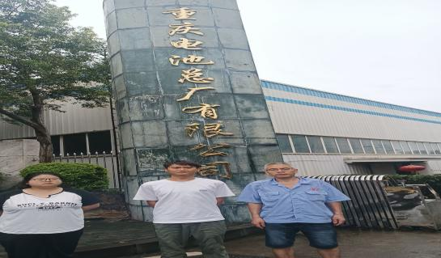
 | 重庆百吉四兴压铸有限公司 | 23ZD0443 | 重庆市北碚区 | 张老师 | 18996232949 | 王一、杨状 | 杨状 | 2023.8.1 | 王一、杨状 | 2023.8.2 | 王一、杨状 | 2023.8.2 | 张老师 | 2023.8.2 | 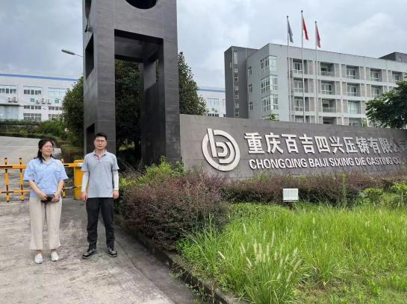
 | 英力电子科技（重庆)有限公司 | 23ZD0434 | 重庆市铜梁区 | 叶利 | 13436166375 | 舒千让、韦莲凤 | 舒千让 | 20230725 | 舒千让、韦莲凤 | 20230731 | 舒千让、韦莲凤 | 20230731 | 叶利 | 20230731 | 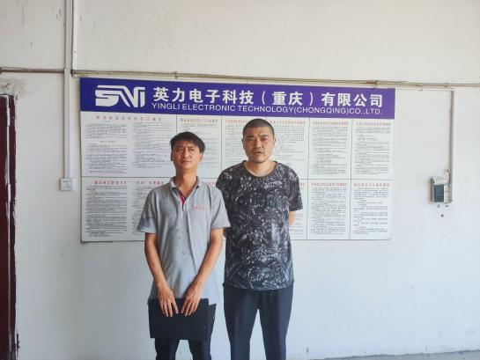
 | 重庆祖茂新材料科技有限公司 | 23ZD0407 | 重庆市铜梁区 | 秦元 | 13594612441 | 舒千让、韦莲凤 | 舒千让 | 20230728 | 舒千让、韦莲凤 | 20230731 | 舒千让、韦莲凤 | 20230731 | 秦元 | 20230731 | 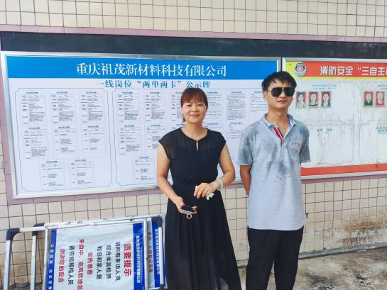
 | 重庆康科特建筑材料有限公司 | 23ZD0409 | 重庆市垫江区 | 李可 | 19115035106 | 欧荣满、万秋香 | 欧荣满 | 20230726 | 欧荣满、万秋香 | 20230801 | 欧荣满、万秋香 | 20230801 | 李可 | 20230801 | 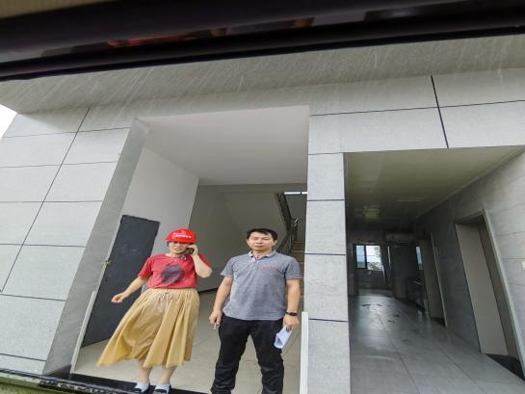
 | 中国石化集团重庆川维化工有限公司（PVA运行部） | 23ZD0392 | 重庆市长寿区 | 金玉文 | 13594650375 | 王一、杨状 | 王一 | 20230716 | 王一、杨状 | 20230720-21 | 王一、杨状 | 20230720-21 | 金玉文 | 20230721 | 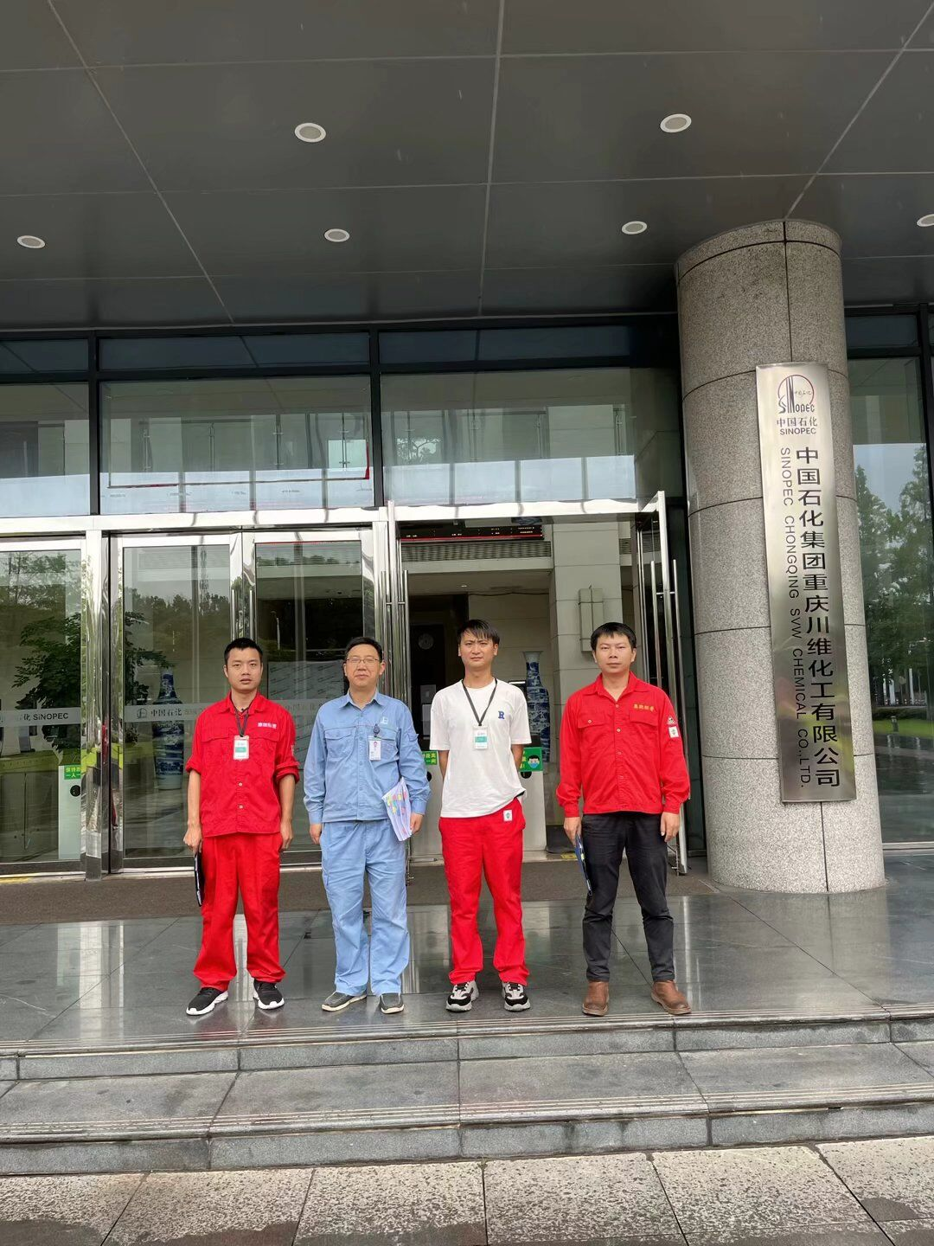
 | 中国石化集团重庆川维化工有限公司（光学膜装置） | 23ZD0393 | 重庆市长寿区 | 金玉文 | 13594650375 | 王一、杨状 | 王一 | 20230716 | 王一、杨状 | 20230721 | 王一、杨状 | 20230721 | 金玉文 | 20230721
 | 重庆市沙坪坝区鸿宇摩托车配件厂 | 23ZD0356 | 重庆市沙坪坝区 | 陈德良 | 13896722088 | 王一、杨状 | 王一 | 20230701 | 王一、杨状 | 20230707 | 王一、杨状 | 20230707 | 陈德良 | 20230707 | 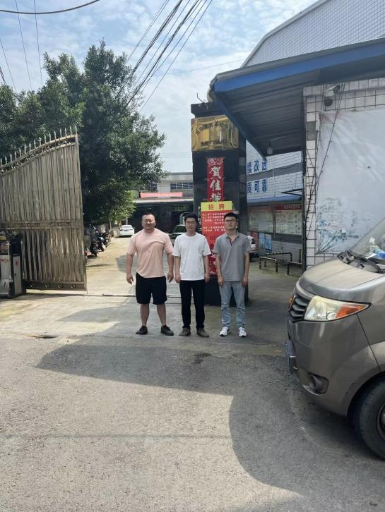
 | 重庆新高盛电气有限公司 | 23ZD0432 | 重庆市江津区 | 胡家林 | 18623049888 | 舒千让、韦莲凤 | 舒千让 | 20230729 | 舒千让、韦莲凤 | 20230801 | 舒千让、韦莲凤 | 20230801 | 胡家林 | 20230801 | 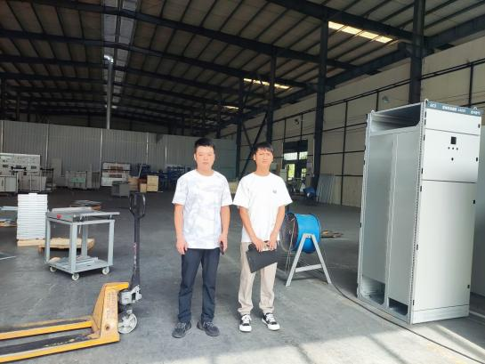
 | 重庆豪宏涞电气有限公司 | 23ZD0445 | 重庆市江津区 | 张总 | 13819761777 | 舒千让、韦莲凤 | 舒千让 | 20230729 | 舒千让、韦莲凤 | 20230801 | 舒千让、韦莲凤 | 20230801 | 张总 | 20230801 | 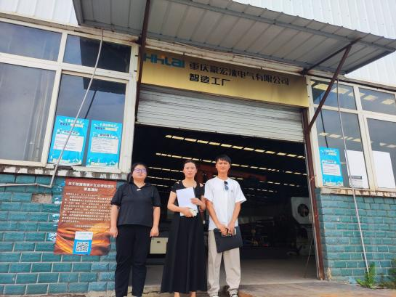
 | 重庆市綦江区三峰环保发电有限公司 | 23ZD0416 | 重庆市綦江区 | 刘洪 | 13678495820 | 欧荣满、万秋香 | 欧荣满 | 20230723 | 欧荣满、万秋香 | 20230726 | 欧荣满、万秋香 | 20230726 | 刘洪 | 20230726 | 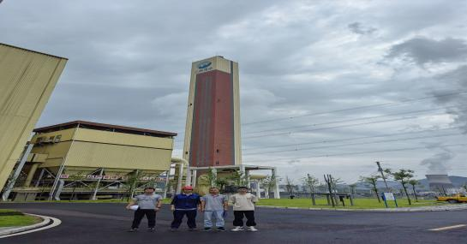
 | 重庆桦冠印务有限公司 | 23ZD0429 | 重庆市巴南区 | 崔太琼 | 13983431277 | 舒千让、韦莲凤 | 舒千让 | 20230730 | 舒千让、韦莲凤 | 20230801 | 舒千让、韦莲凤 | 20230801 | 崔太琼 | 20230801 | 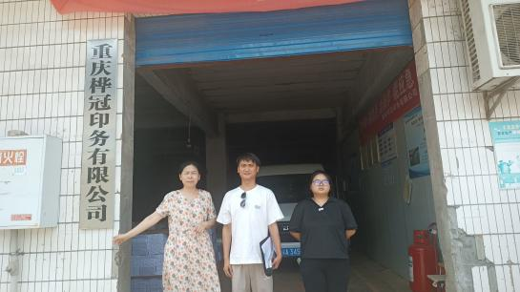
 | 中国石化集团重庆川维化工有限公司 | 23ZD0400 | 重庆市长寿区 | 金玉文 | 13594650375 | 欧荣满、万秋香、蔡萍 | 欧荣满 | 20230715 | 欧荣满、万秋香、蔡萍 | 20230719 | 欧荣满、万秋香、蔡萍 | 20230719 | 金玉文 | 20230719
 | 中国石化集团重庆川维化工有限公司 | 23ZD0401 | 重庆市长寿区 | 金玉文 | 13594650375 | 欧荣满、万秋香、蔡萍 | 欧荣满 | 20230715 | 欧荣满、万秋香、蔡萍 | 20230720 | 欧荣满、万秋香、蔡萍 | 20230720 | 金玉文 | 20230720
 |  | 23ZD0402 | 重庆市长寿区 | 金玉文 | 13594650375 | 欧荣满、万秋香、蔡萍 | 欧荣满 | 20230715 | 欧荣满、万秋香、蔡萍 | 20230721 | 欧荣满、万秋香、蔡萍 | 20230721 | 金玉文 | 20230721
 | 中国石化集团重庆川维化工有限公司 | 23ZD0395 | 重庆市长寿区 | 金玉文 | 13594650375 | 周赠洪、徐雨豪 | 周赠洪 | 20230715 | 周赠洪、徐雨豪 | 20230721 | 周赠洪、徐雨豪 | 20230721 | 金玉文 | 20230721
 | 中国石化集团重庆川维化工有限公司 | 23ZD0394 | 重庆市长寿区 | 金玉文 | 13594650375 | 周赠洪、徐雨豪 | 周赠洪 | 20230718 | 周赠洪、徐雨豪 | 20230720 | 周赠洪、徐雨豪 | 20230720 | 金玉文 | 20230720
 | 重庆豪杰奔宝汽车维修服务有限公司渝北分公司 | 23ZD0447 | 重庆市渝北区 | 刘林娜 | 19923421897 | 王一、杨状 | 王一 | 20230801 | 王一、杨状 | 20230808 | 王一、杨状 | 20230808 | 刘林娜 | 20230808 | 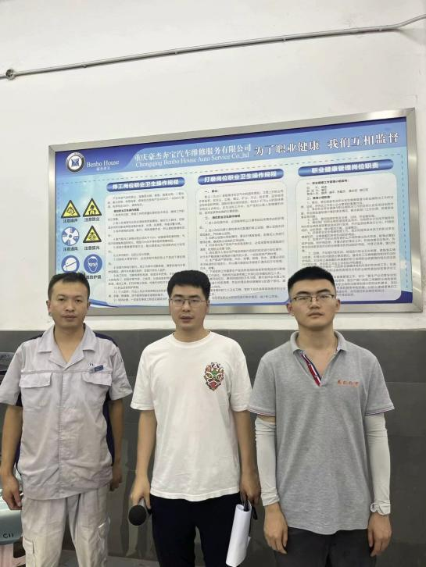
 | 重庆力耀科技有限公司 | 23ZD0438 | 重庆市璧山区 | 杨先彬 | 18223064181 | 王一、杨状 | 王一 | 20230725 | 王一、杨状 | 20230731 | 王一、杨状 | 20230731 | 杨先彬 | 20230731 | 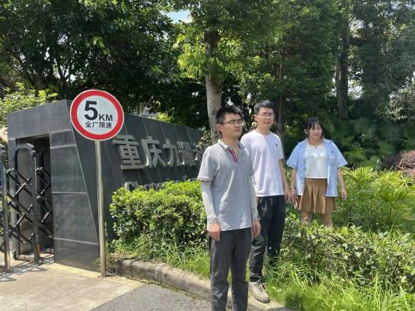
 | 重庆润龙水资源有限公司 | 23ZD0386 | 重庆市九龙坡区 | 蒲建国 | 15340517865 | 王一、杨状 | 杨状 | 20230803 | 王一、杨状 | 20230804 | 王一、杨状 | 20230804 | 杨先彬 | 202308004 | 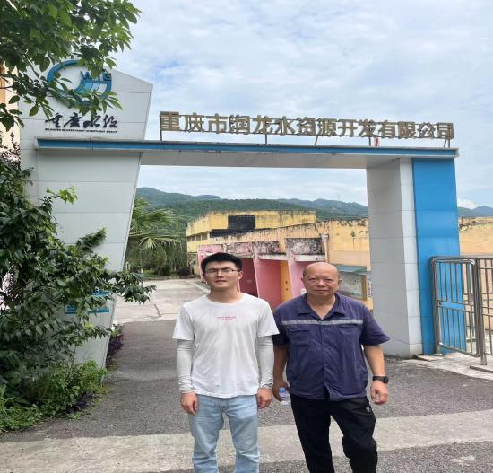
 | 重庆康昌机械制造有限公司 | 23ZD0450 | 重庆市巴南区 | 刘莉 | 15025439066 | 周赠洪、徐雨豪 | 周赠洪 | 20230816 | 周赠洪、徐雨豪 | 20230818 | 周赠洪、徐雨豪 | 20230818 | 刘莉 | 20230818 | 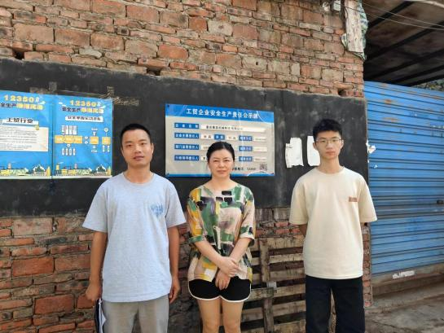
 | 铜梁区孚美汽车修理厂 | 23ZD0359 | 重庆市铜梁区 | 陈涵 | 13896054321 | 周赠洪、徐雨豪 | 周赠洪 | 20230702 | 周赠洪、徐雨豪 | 20230704 | 周赠洪、徐雨豪 | 20230704 | 陈涵 | 20230704 | 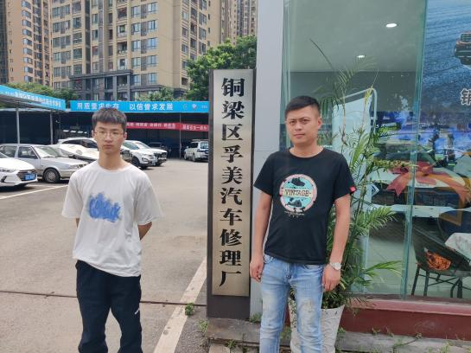
 | 国家石油天然气管网集团有限公司华南分公司内江输油站 | 23ZD0365 | 四川省内江市 | 汪波 | 15282157838 | 湛坤松 舒千让 | 湛坤松 | 20230811 | 湛坤松 舒千让 | 20230812 | 湛坤松 舒千让 | 20230812 | 汪波 | 20230812 | 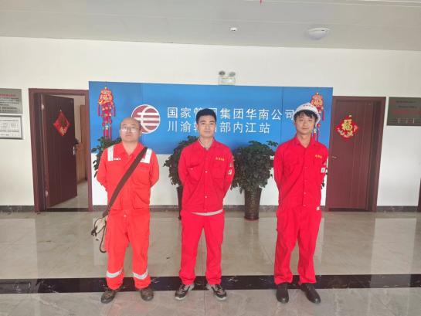
 | 重庆禾维科技有限公司 | 23ZD0439 | 重庆市渝北区 | 曹邱 | 18655104648 | 舒千让、韦莲凤 | 舒千让 | 20230801 | 舒千让、韦莲凤 | 20230803 | 舒千让、韦莲凤 | 20230803 | 曹邱 | 20230803 | 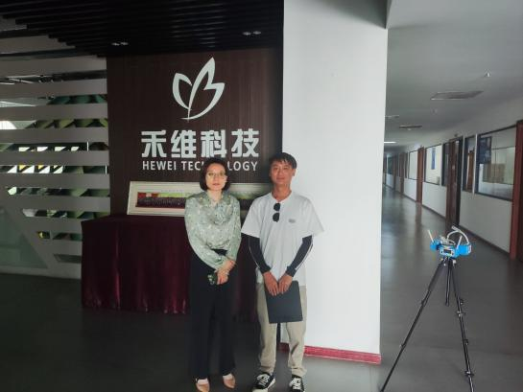
 | 重庆渝茂实业有限公司 | 23ZD0354 | 重庆市铜梁区 | 欧 | 13908358969 | 王一、杨状 | 杨状 | 2023.7.20 | 王一、杨状 | 2023.7.24 | 王一、杨状 | 2023.7.24 | 张老师 | 2023.7.24 | 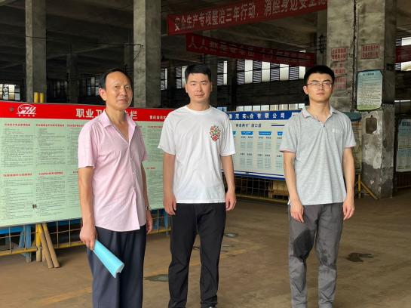
 | 南方佛吉亚汽车部件有限公司 | 23ZD0421 | 重庆市两江新区 | 邓露 | 18580049867 | 湛坤松、蔡萍 | 湛坤松 | 20230810 | 湛坤松、蔡萍 | 20230811 | 湛坤松、蔡萍 | 20230811 | 邓露 | 20230811 | 